- TELA INICIAL AO LOGAR NO SIAP

Nessa tela o usuário pode fazer uma consulta aos processos cadastrados de aposentadorias, escolhendo qualquer dos filtros de pesquisa, clicando em pesquisar, pode cadastrar uma nova aposentadoria, importar dados e documentos, bem com exportar o resultado da pesquisa.

Para cadastrar uma nova aposentadoria, basta clicar no botão “Nova Aposentadoria” no final da tela.

Ainda se pode acessar os módulos Quadro de Cargos e Verbas no menu superior.

Frise-se que todas as entidades deverão realizar o cadastro dos quadros de cargos, cargos/empregos e funções, bem como o cadastro de verbas. Já os dados de aposentadoria deverão ser enviados apenas pelos Regimes Próprios de Previdência, que passarão a encaminhar os processos para fins de registro por meio do SIAP.

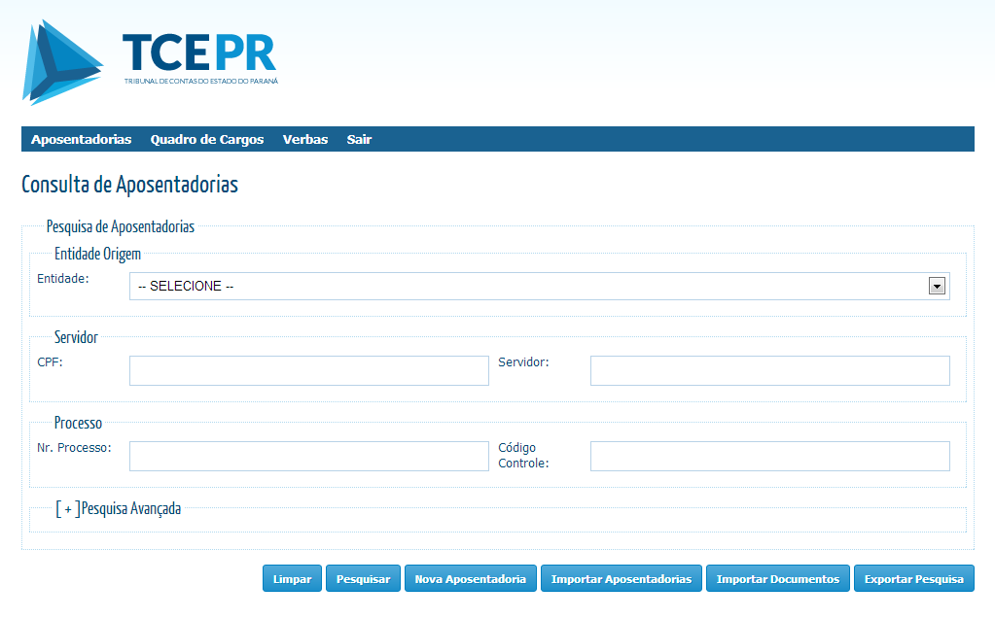

Toda a legislação a ser informada no SIAP deve estar previamente cadastrada no Sistema Atoteca do TCE, sendo que no SIAP o usuário apenas pesquisa a lei desejada para vincular.
Caso a entidade não possua acesso à ATOTECA, basta solicitar no Setor de Cadastro do TCE (Telefones: 33501737 ou 1649).
O sistema Atoteca está disponível no site do TCE, em Serviços, Biblioteca, Legislação:

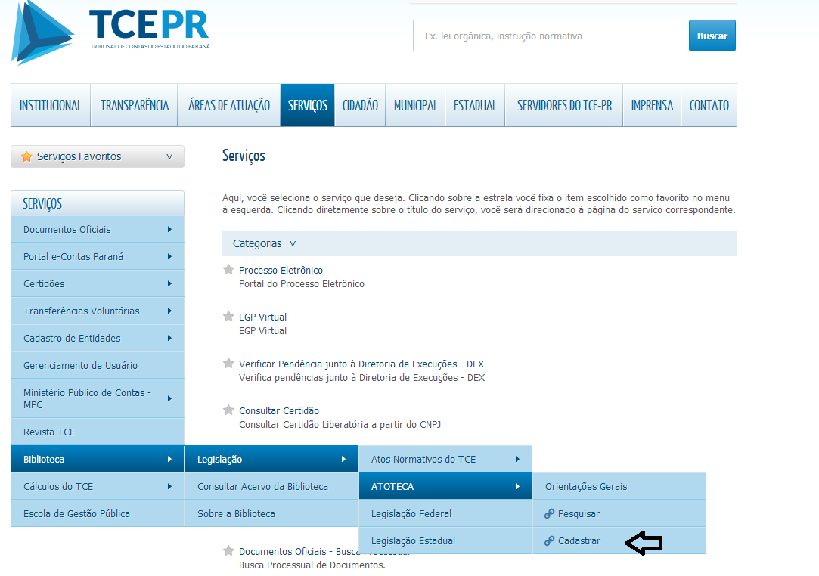

- CADASTRO DE VERBAS

Ao clicar no menu superior em Verbas, o SIAP direciona para a tela abaixo “Consultar Verbas”.
É possível escolher um ou mais filtros de pesquisa. Escolhidos os filtros basta clicar em pesquisar.
Nessa tela é possível pesquisar e cadastrar uma nova verba.
Para incluir uma verba, clique no botão “Nova Verba” ao final da tela.

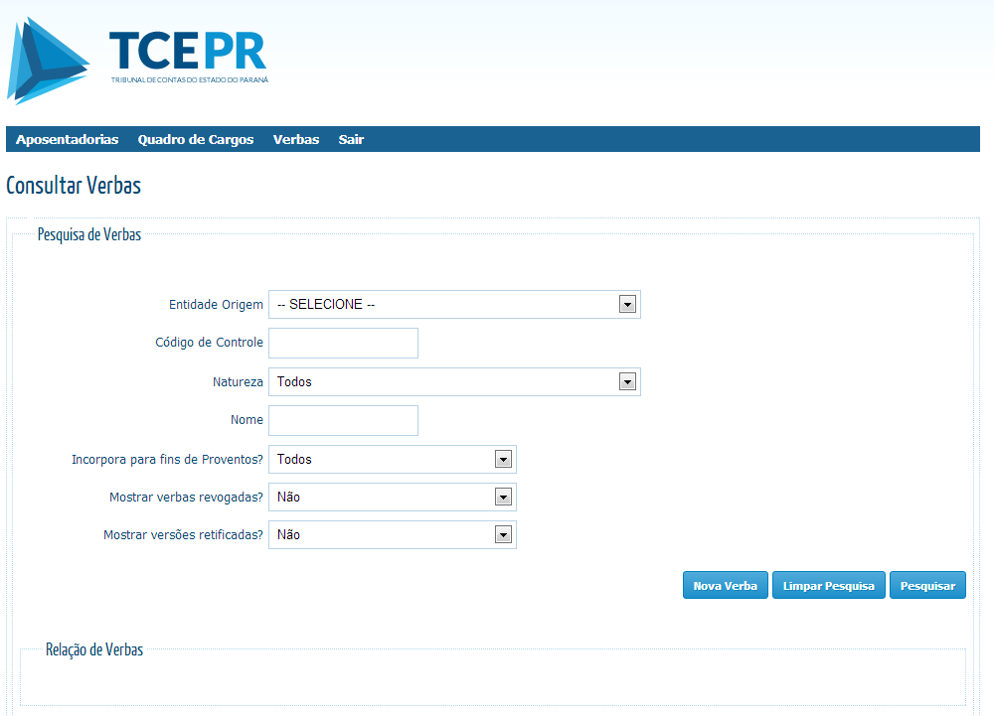

- CADASTRAR UMA NOVA VERBA
Clicando na tela anterior no botão Nova Verba, o SIAP direciona para a tela abaixo.
No cadastro de verba será preciso informar a legislação que criou a verba.
Essa legislação deve estar previamente cadastrada no Sistema Atoteca do TCE.
No SIAP é feito apenas o vínculo através de busca na Atoteca.
Veja que a maior parte dos campos são no formato combobox, nos quais o usuário escolhe um item a partir da lista pré-definida, reduzindo-se, dessa forma, a necessidade de digitação.

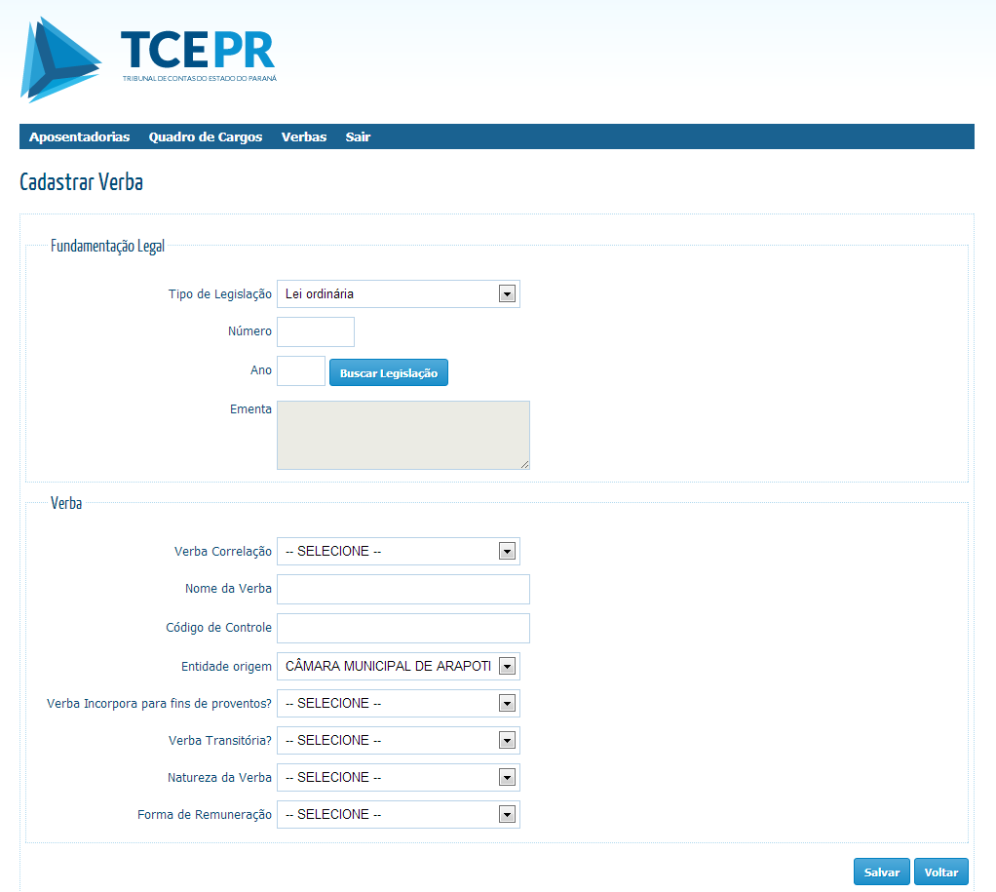

Fundamentação Legal: informar tipo de legislação, número e ano que criou a verba. Clicar em buscar legislação. A legislação precisa estar previamente cadastrada no Sistema Atoteca do TCE.
Verba de Correlação: Indique a verba equivalente àquela que será cadastrada, conforme Tabela de Verbas de Correlação do TCE. Isso porque cada entidade nomina a verba conforme sua lei, podendo por exemplo o Adicional por Tempo de Serviço apresentar os seguintes nomes: adicional por tempo de serviço, quinquênio, anuênio, gratificação por tempo de serviço. Na tabela de correlação todas esses nomes possíveis são enquadráveis como Adicional por Tempo de Serviço.
Nome da Verba: Nome dado a verba pelo ato de criação.
Código de Controle: informar um código que seja usado pela entidade para identificar a verba. Deve ser apenas números, não sendo possível usar letras ou outros caracteres. Caso não tenham identificador, pode deixar em branco que o SIAP atribuirá o código.
Entidade de Origem: É a entidade a quem pertencerá o cadastro de verbas.
Verba Transitória: Responder sim ou não conforme seja a natureza da verba. Se é de caráter permanente, inerente ao cargo efetivo como o adicional por tempo de serviço, responder Não, se é transitória, paga em razão de local de trabalho, de exercício de função, ou por outro motivo sazonal ou transitório, como adicional noturno, adicional de insalubridade, horas-extras, responder Sim

- CADASTRO DE QUADRO DE CARGOS, CARGOS/EMPREGOS E FUNÇÕES

Essas telas de consulta no mesmo padrão das demais.
Para cadastrar um quadro de cargos/empregos, clique no botão “Novo Quadro” ao final da tela.

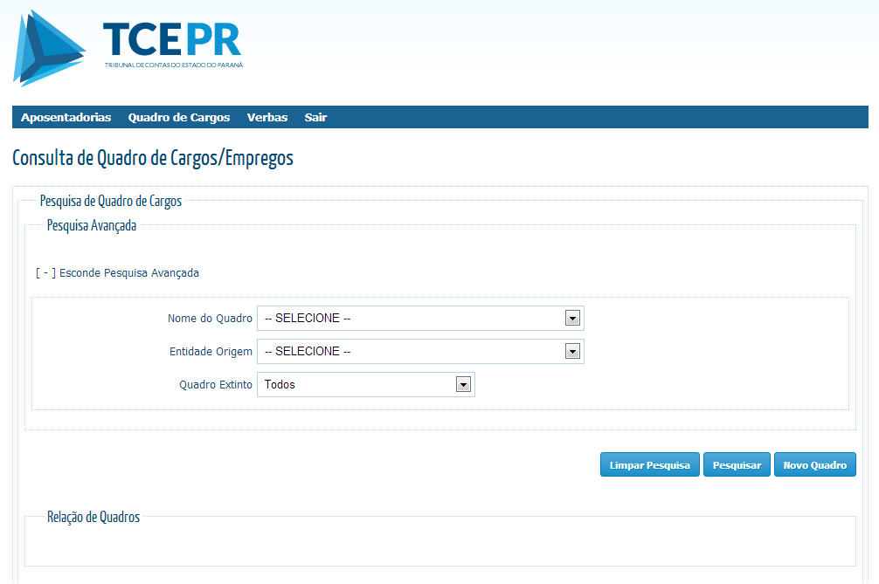

- CADASTRO DE QUADRO DE CARGOS

Tal qual no Cadastro de Verbas, a legislação que criou o quadro de cargos, e eventual legislação sobre percentual de nomeação de servidores efetivos para cargos em comissão, devem estar previamente cadastradas no Sistema Atoteca do TCE.
Algumas entidades terão um único quadro de cargos, mas outras como o Estado do Paraná, terão diversos quadros de cargos.
Código de controle não é de preenchimento obrigatório. Pode-se digitar algum número que utilizem internamente para identificar o quadro de cargos/empregos, caso não o possuam, basta deixar em branco que o SIAP gerará um código automaticamente.

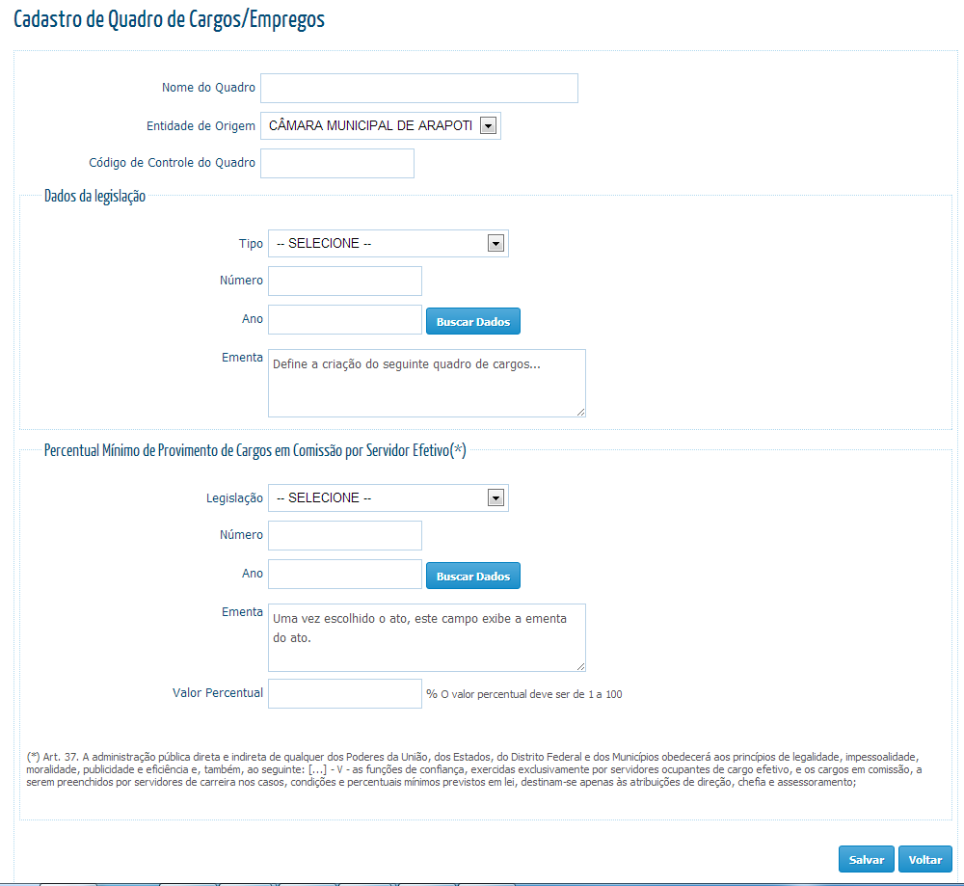

- CADASTRAR CARGOS/EMPREGOS

Uma vez criado o quadro de cargos, visualizando os detalhes dele, aparecerá a primeira tela abaixo, permitindo incluir cargo/emprego, clicando no botão Incluir Cargo.
Ao clicar nesse botão, o SIAP direciona para a segunda tela abaixo, em que se cadastram os dados do cargo/emprego.
Novamente a legislação correlata deve estar pré-cadastrada no Sistema Atoteca do TCE.
Frise-se que o campo Vagas Autorizadas se refere às vagas previstas em lei, independente de estar ou não ocupada.
A mesma sistemática acontecerá com o Cadastro de Funções, cujas as telas ainda não estão finalizadas.
Ao verificar os detalhes do cargo/emprego, aparecerá a opção para incluir a Função. Essa subdivisão de cargos/empregos em funções nem todos os órgãos possuem, muitas vezes sendo o último nível o cargo, contudo são comuns carreiras estruturadas em cargos genéricos, de nível superior, tal como ocorre com o cargo de Analista de Controle do TCE, e as especialidades alocadas na Função. Cargo: Analista de Controle, Função: Jurídico.
Se a entidade não possuir a subdivisão em função, basta repetir o nome do cargo ou emprego no campo função. Exemplo: Cargo: Médico, Função: Médico.
Código de controle não é de preenchimento obrigatório. Pode-se digitar algum número que utilizem internamente para identificar o cargo/emprego, caso não o possuam, basta deixar em branco que o SIAP gerará um código automaticamente.
O campo CBO (Código Brasileiro de Ocupações), ainda não está aparecendo na tela, mas será um dos itens a ser informado. Deverá ser preenchido conforme a tabela oficial (ver abaixo). Essa informação é necessária para o TCE parametrizar as diversas nomenclaturas utilizadas para uma mesma função conforme a legislação de cada entidade.
Para a maioria das ocupações, basta consultar o CBO, disponível no site do Ministério do Trabalho. Porém, para determinadas profissões da saúde, é preciso verificar a tabela do DATASUS, no seguinte endereço: http://cnes.datasus.gov.br/Mod_Ind_Profissional_com_CBO.asp
Na página do Ministério do Trabalho, disponível em: http://www.mtecbo.gov.br/cbosite/pages/downloads.jsf, acesse no menu lateral o link Downloads, clique no item conforme indicado abaixo. Siga os passos. Será baixado um arquivo zip com várias tabelas. Escolha a tabela CBO 2002 – Ocupação.

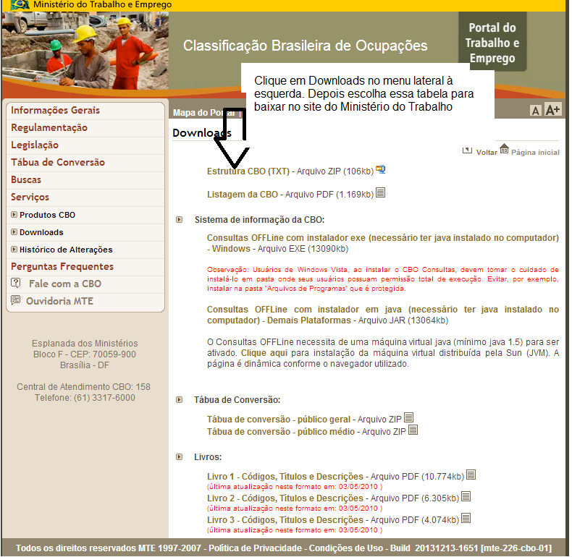

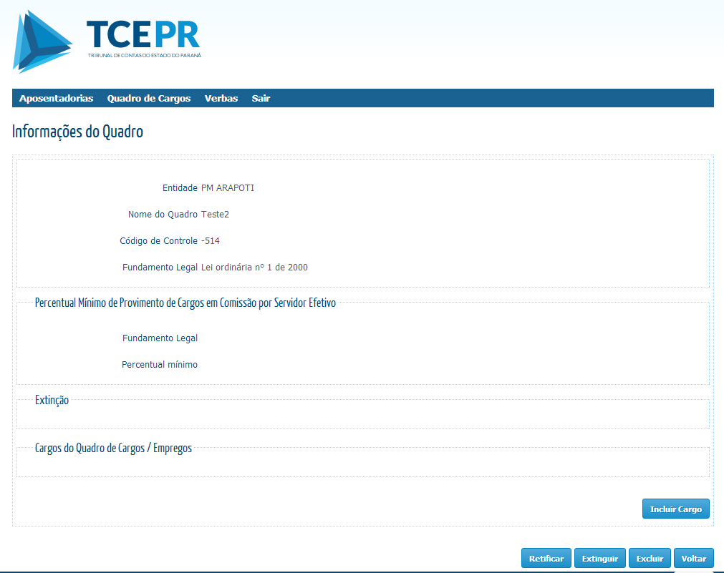

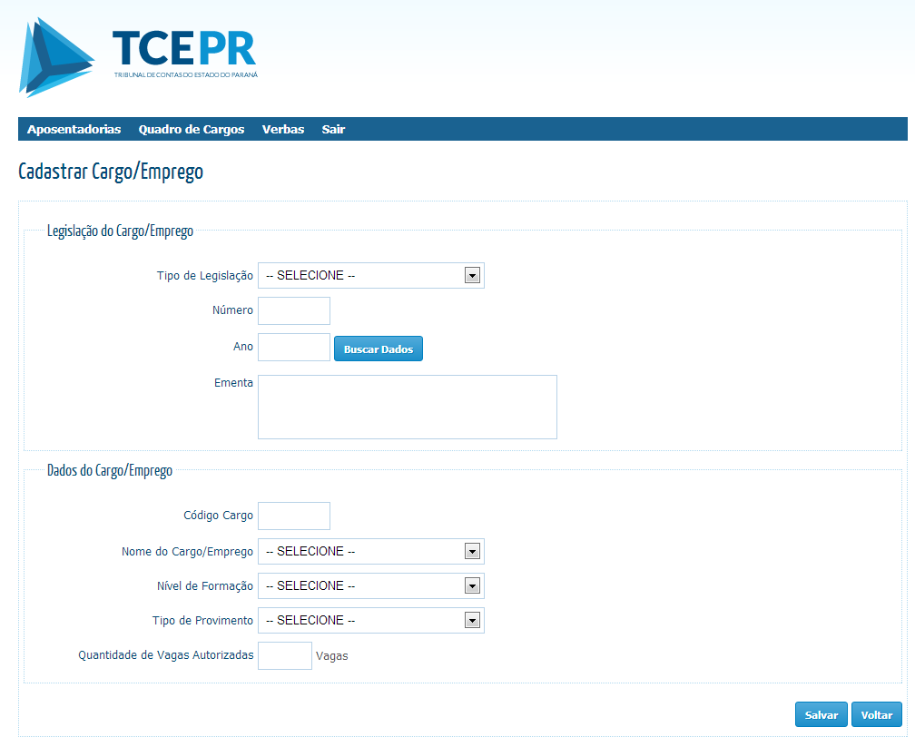
PARA UTILIZAÇÃO PELOS REGIMES PRÓPRIOS DE PREVIDÊNCIA

- TELA INICIAL DO MÓDULO DE APOSENTADORIAS

Nessa tela o usuário pode fazer uma consulta aos processos cadastrados, escolhendo qualquer dos filtros de pesquisa, clicando em pesquisar, pode cadastrar uma nova aposentadoria, importar dados e documentos, bem com exportar o resultado da pesquisa.

- TELA INICIAL DE CADASTRO DE APOSENTADORIA

O Cadastro inicia pelo CPF do servidor aposentado, clicando em buscar servidor.
O SIAP realiza a integração com o Sistema de Cadastro do TCE e com o Banco de Dados da Receita Federal automaticamente, preenchendo com base nesses cadastros o nome e data de nascimento do servidor.

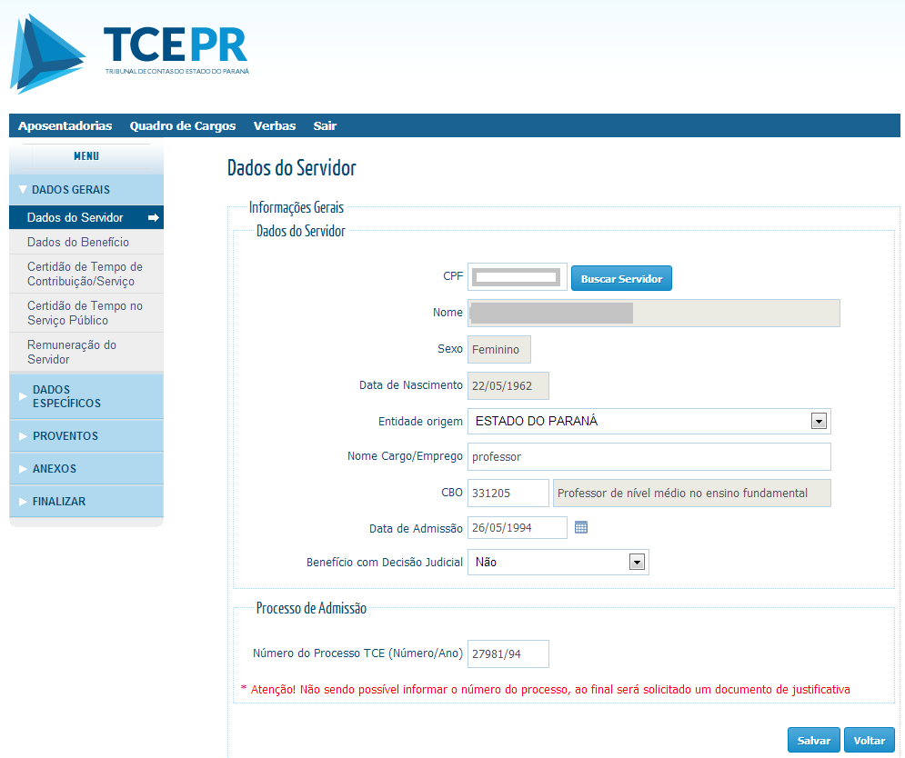

O campo CBO (Código Brasileiro de Ocupações) deve ser preenchido conforme a tabela oficial (ver abaixo). Essa informação é necessária para o TCE parametrizar as diversas nomenclaturas utilizadas para uma mesma função conforme a legislação de cada entidade.
Para a maioria das ocupações, basta consultar o CBO, disponível no site do Ministério do Trabalho. Porém, para determinadas profissões da saúde, é preciso verificar a tabela do DATASUS, no seguinte endereço: http://cnes.datasus.gov.br/Mod_Ind_Profissional_com_CBO.asp
Na página do Ministério do Trabalho, disponível em: http://www.mtecbo.gov.br/cbosite/pages/downloads.jsf, acesse no menu lateral o link Downloads, clique no item conforme indicado abaixo. Siga os passos. Será baixado um arquivo zip com várias tabelas. Escolha a tabela CBO 2002 – Ocupação.

- TELA EM QUE SE CADASTRA OS DADOS DO BENEFÍCIO

O primeiro item a ser informado é o tipo de benefícios, escolhendo-se um item da lista, conforme o fundamento constitucional da aposentadoria do servidor.
Cuidado para não escolher o tipo de benefício errado, pois as telas seguintes se comportam conforme a escolha. Observe que um mesmo artigo e inciso da Constituição Federal pode constituir mais de um tipo de benefício. Eles estão especificados na lista de tipos de benefícios, cumprindo não se fixar apenas no artigo e inciso, mas também na época de vigência (redação original, Redação da EC 20/98, e a redação atual).
Redação Original e Redação da EC 20/98 cabe apenas para benefícios concedidos com base em direito adquirido, para servidores que implementaram os requisitos antes das alterações.
O CPF do gestor também funciona com a busca ao Sistema de Cadastro, digitando o CPF e clicando em buscar gestor, o SIAP preenche o nome do gestor.
Código de controle não é de preenchimento obrigatório. Pode-se digitar algum número que utilizem internamente para identificar o processo de aposentadoria. Interessante usar por exemplo o ano e número do processo junto ao órgão de previdência: 2013125. Nesse campo é aceito apenas número. Caso não possuam numeração interna, basta deixar em branco que o SIAP gerará um código automaticamente.
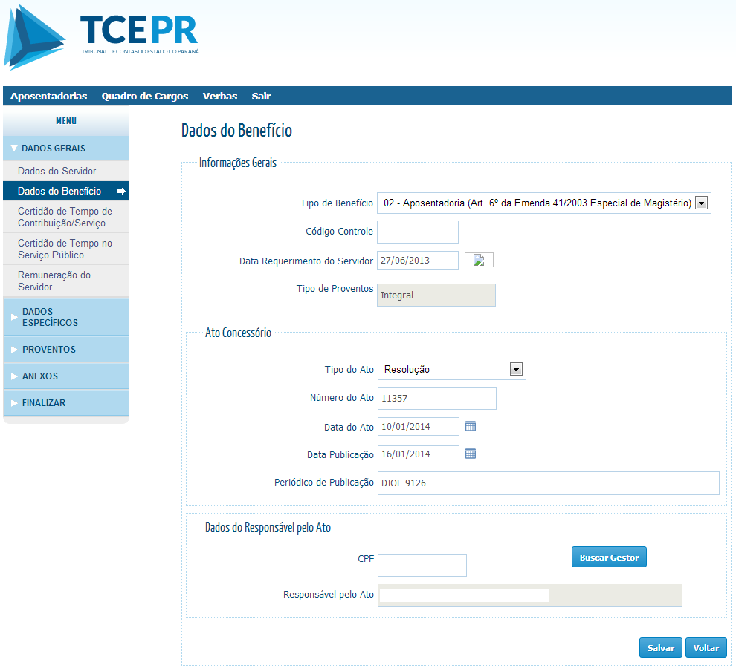

- TELA DOS DADOS DA CERTIDÃO DE TEMPO DE CONTRIBUIÇÃO

Nessa tela devem ser cadastrados os períodos de tempo de contribuição do servidor, gerando a Certidão de Tempo de Contribuição, substituindo a certidão impressa.
Para cada período a ser cadastrado é preciso escolher o Tipo de Contribuição conforme itens da lista, informando em Data Início a data inicial do período, e a data final, clicando em salvar.
O SIAP vai incluindo os períodos cadastrados, conforme se nota no exemplo abaixo.
No caso de errar algum período, basta excluí-lo clicando no X e inseri-lo corretamente.
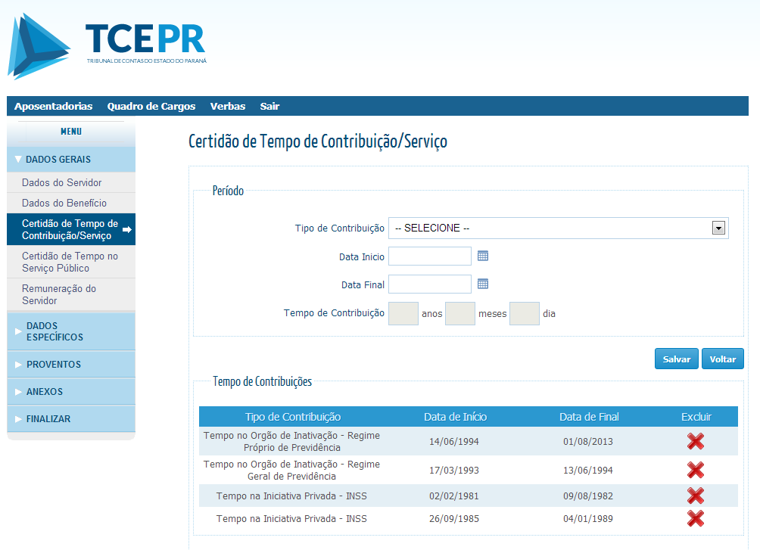

- TELA DE CERTIDÃO DE TEMPO DE SERVIÇO PÚBLICO

Nessa tela são certificados os tempos de serviço público, na carreira e no cargo, substituindo a certidão impressa.

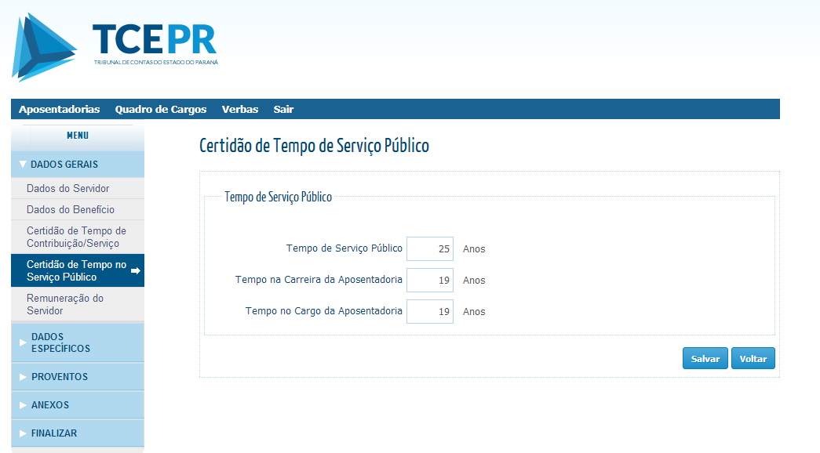

- TELA DE DEMONSTRATIVO DA ÚLTIMA REMUNERAÇÃO DO SERVIDOR

Nessa tela serão informadas as verbas pagas na última remuneração do servidor. As verbas devem estar previamente cadastradas no Cadastro de Verbas.
Portanto, aqui é feita apenas a indicação das verbas, escolhendo-se no combo a verba e digitando o valor pago (valor bruto), clicando em incluir e assim por diante com as demais verbas, até compor o demonstrativo conforme exemplo abaixo.
Também deve ser informado o valor base de cálculo da contribuição previdenciária e o valor do desconto na última remuneração.

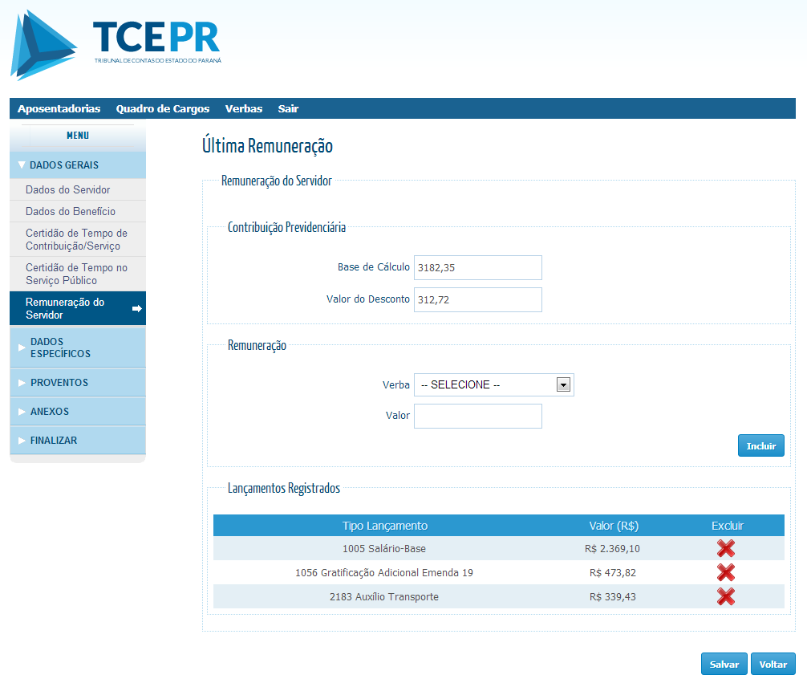

- TELA DE DEMONSTRATIVO DE PROVENTOS CALCULADOS COM BASE NA REMUNERAÇÃO NO CARGO EFETIVO
Esta tela substitui o demonstrativo de cálculo dos proventos para os tipos de benefícios cujo cálculo se dá com base na remuneração no cargo efetivo.
Veja-se que o preenchimento é similar ao da última remuneração.

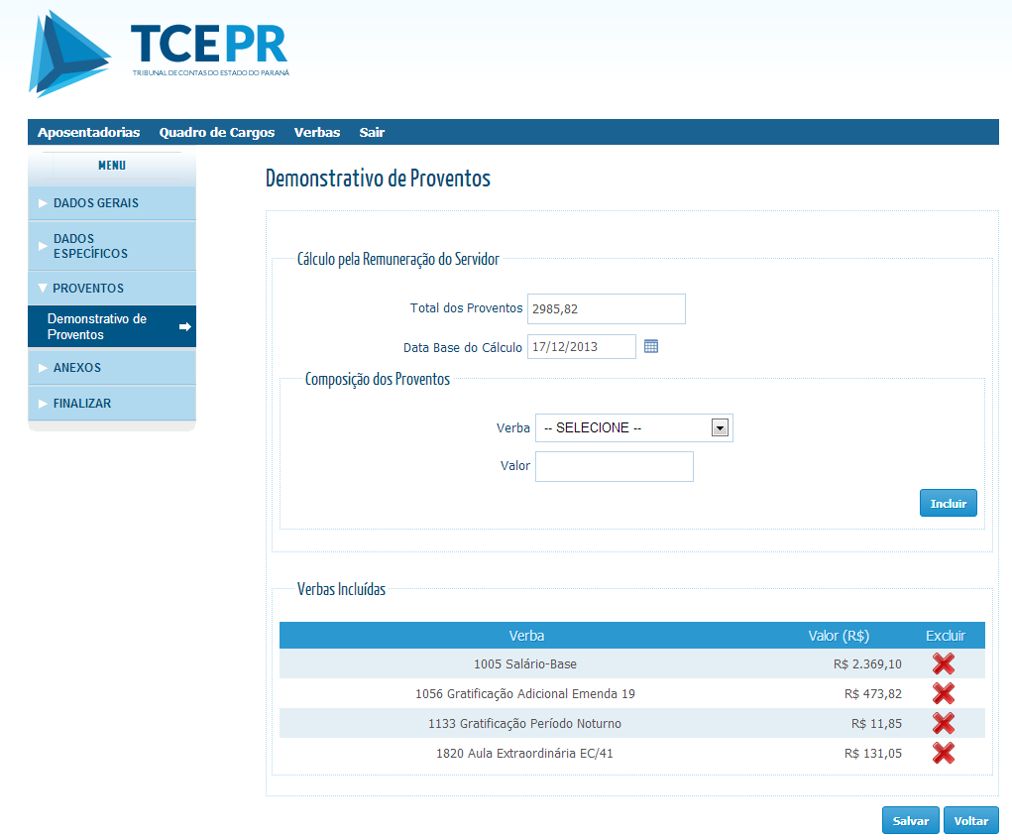

- DEMONSTRATIVO DE PROVENTOS CALCULADOS COM BASE NA MÉDIA

  - Salários de Contribuição - Demonstrativo

Nessa tela são informados todos os salários base da contribuição previdenciária do servidor a partir de julho de 1994 (Lei 10.887/2004).
Há opção de digitar mês a mês, ano a ano, mas há também a opção de importar a partir de um arquivo que o jurisdicionado possua numa tabela Excel ou de um sistema próprio de cálculo. O mais provável, é que todos utilize a importação para aproveitar os dados usados no cálculo, mas de qualquer forma, essa é uma opção do usuário.
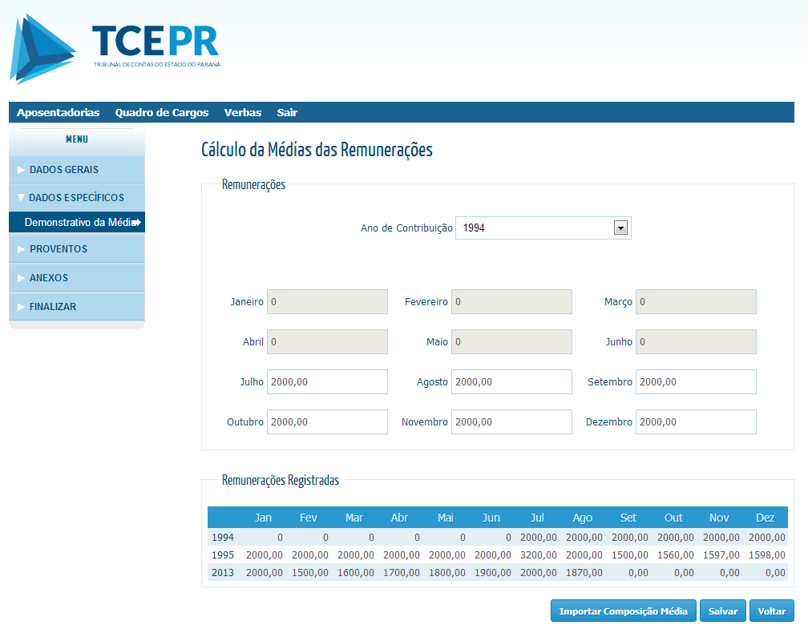

  - Demonstrativo dos Proventos pela Média

Além do Demonstrativo dos Salários de Contribuições é necessário informar o demonstrativo de cálculo dos proventos propriamente dito, conforme tela abaixo, a qual substitui o arquivo digitalizado.
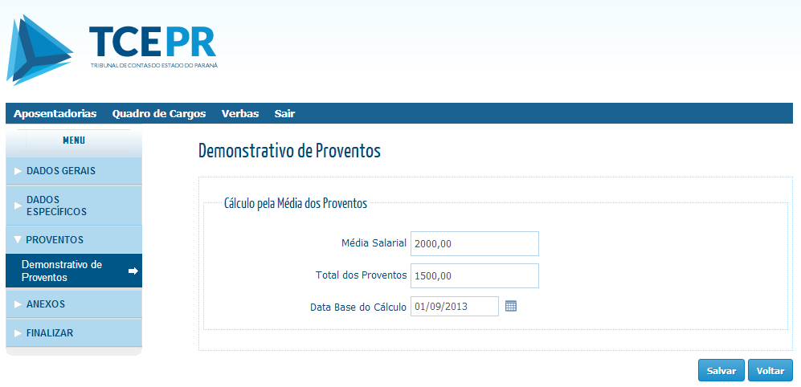
- TELA DE ANEXAR OS DOCUMENTOS DIGITALIZADOS

Conforme rol de documentos pré-definido, escolhe-se em Tipo de Anexo o item a ser anexado, clica-se em incluir arquivo e, repete-se o procedimento até anexar todos os documentos necessários, os quais serão listados conforme abaixo.
É importante observar que os documentos devem atender ao padrão do E-Contas, formato P7S (PDF assinado digitalmente).

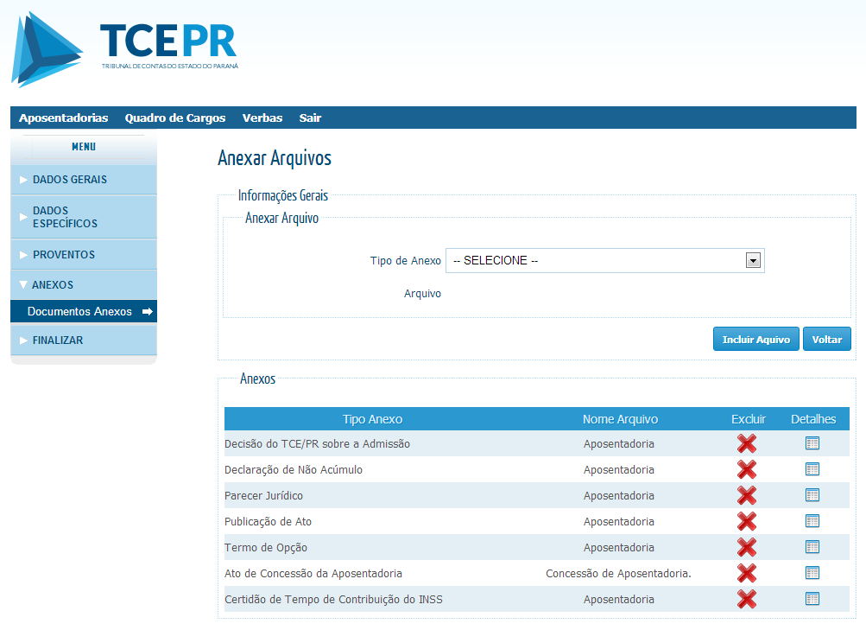

- TELA DE FINALIZAR

Ao clicar em Finalizar, o SIAP direciona para uma tela com as informações gerais da aposentadoria cadastrada.
Ao final da tela aparecem os botões: Excluir, Consultar Pendências, Editar e Voltar.
A exclusão é possível enquanto não for autuado o Processo.
Consultar Pendências mostra eventuais pendências, ou não sendo o caso, direciona para a tela de Gerar o Relatório Circunstanciado.
Não havendo pendências, tendo gerado e assinado o relatório circunstanciado, o SIAP libera o botão Criar Peticionamento.
Ao clicar nesse botão, o SIAP faz a integração com o sistema E-Contas, restando apenas o ato de o gestor assinar a autuação do processo, como ele já faz hoje no E-Contas.
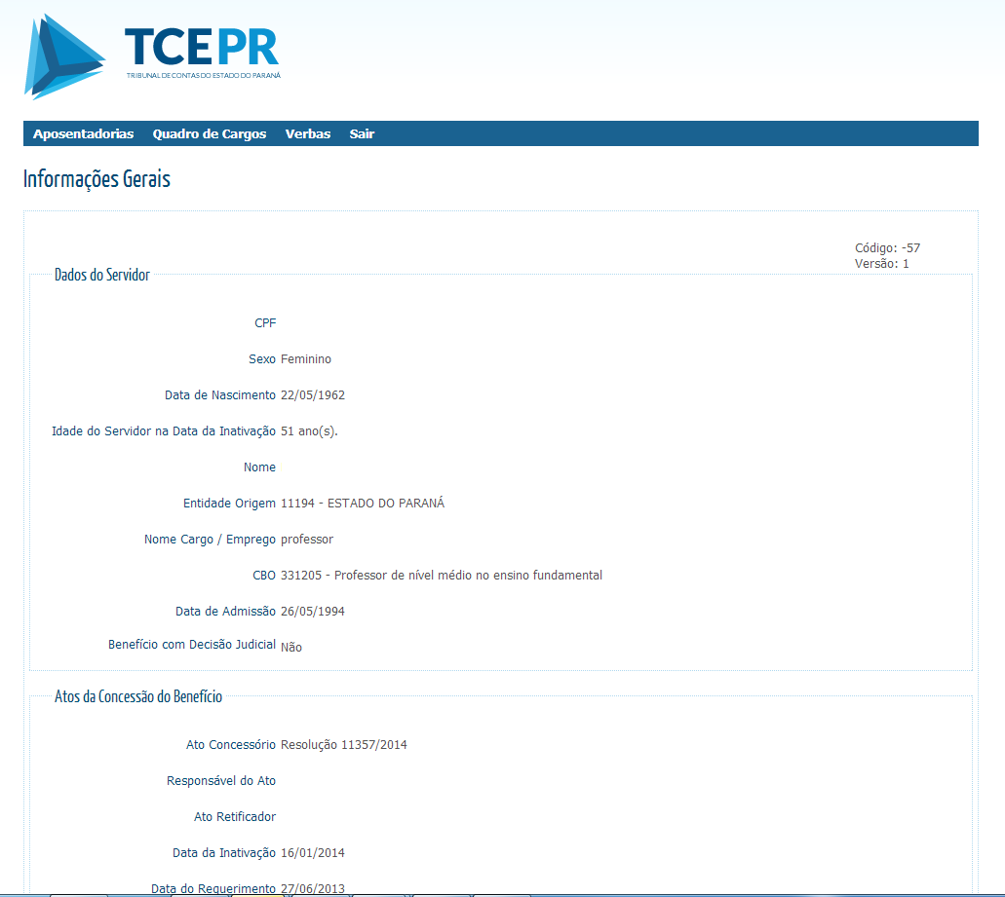

- EDITAR APOSENTADORIA (ALTERAR/COMPLETAR INFORMAÇÕES)

É possível iniciar o cadastro de uma aposentadoria e não concluí-lo. Nesse caso, os dados salvos são resguardados, podendo a partir da tela de consulta, conforme exemplo abaixo, clicando no ícone que aparece à esquerda (detalhes do benefício) de cada item cadastrado, acessar o benefício para edição.
Ao clicar no ícone, o SIAP direciona para um resumo das informações, aparecendo ao final os botões: Excluir, Consultar Pendências, Editar e Voltar.

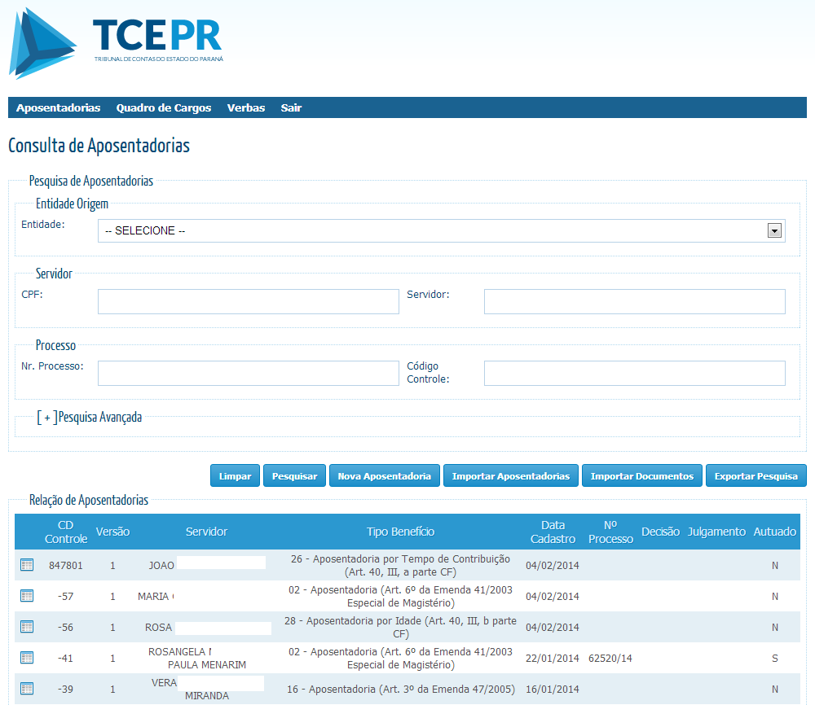

- DADOS ESPECÍFICOS

Dados específicos não se aplicam a todos os tipos de aposentadoria.
O SIAP irá requerer informações de Dados Específicos somente quando necessário.
Alguns tipos de benefícios exigem informações complementares específicas.

  - CERTIDÃO DE TEMPO EFETIVO DE MAGISTÉRIO

Essa tela substitui a certidão digitalizada e tem a mesma sistemática da tela de Certidão de Tempo de Contribuição.

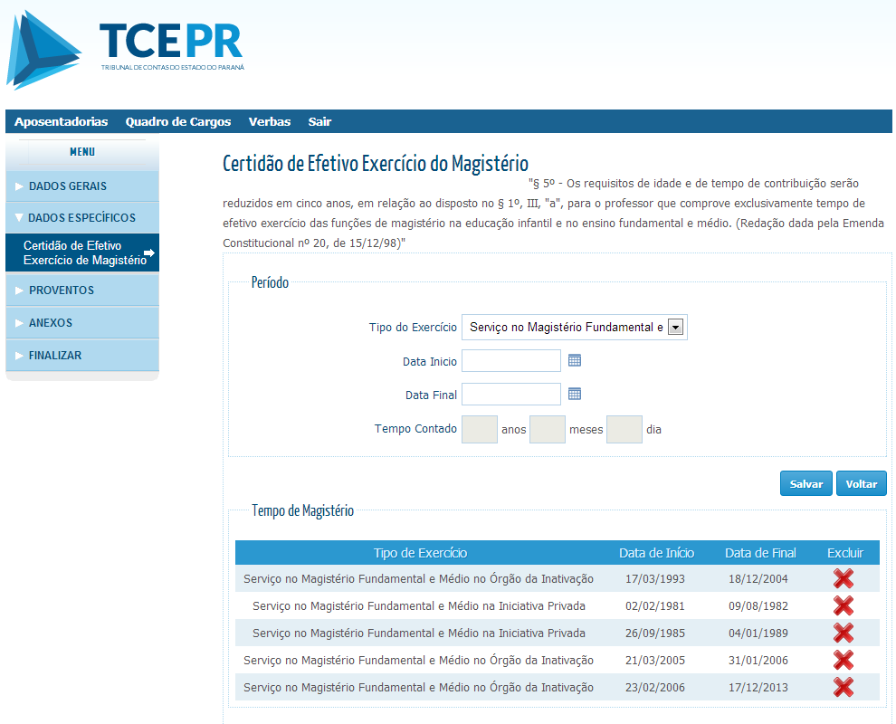

  - Dados da Invalidez

As informações abaixo devem ser cadastradas conforme o laudo pericial emitido.
A legislação deve estar previamente cadastrada no Sistema Atoteca.

